דידי שחר
"אלוהים עד מחר"
סינגל ראשון מתוך אלבום חדש
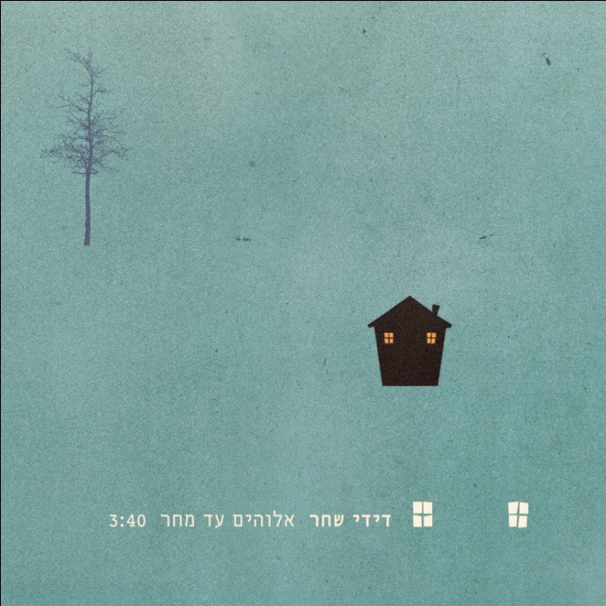
"אלוהים עד מחר הוא סינגל ראשון מתוך אלבום הסולו השני שלי אחרי שש שנים.
בשנים האלה כתבתי והלחנתי שירים לאמנים אחרים כמו ריקי גל, מירי מסיקה, שמעון בוסקילה ושירי מיימון, הראל סקעת, אייל גולן ועוד. הלחנתי ויצרתי את האלבום ומופע הילדים "ענן על מקל" יחד עם עידן אלתרמן ירדן בר כוכבא וטל בלכרוביץ'. ביחד עם ירדן בר כוכבא יצרתי גם אלבום משותף לשנינו.
לעצמי נטו לא כתבתי משום מה. כל הפניות שלי לעצמי "כתבת לי אולי משהו?" נענו בשתיקה במשך כמה שנים.
הכתיבה לאלבום החדש שלי הגיעה רק כשהרגשתי שבעצם היום-יום הזה שאני חווה בשנים האחרונות הוא שיר בעצמו. בלי מלודרמות חיצוניות, הדברים הקטנים, "החיים הרגילים" שלי.
אהובה אחת, ילדים, דאגה, חוג להתעמלות, דמעות מקומיות, פתאום הבנתי שיש לי מה לכתוב גם לעצמי". דידי שחר

לפרטים נוספים:
חגית נוביק סלומון 050-2343030

